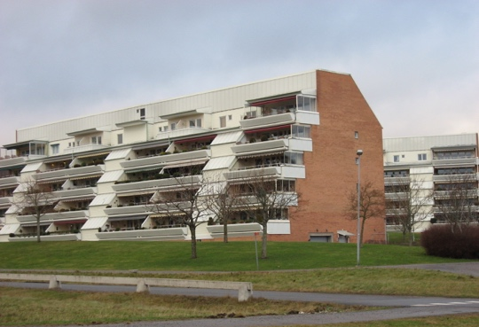

2024-06-25

Stadgar
HSB Normalstadgar 2023 med anpassning i § 31 är nu registrerade hos Bolagsverket. Att föreningen har antagit nya stadgar beror på att nya lagar i bostadsrättslagen och årsredovisningslagen har trätt i kraft per den 1 januari 2023. En ändring är att bostadsrättshavaren måste söka tillstånd av föreningen för att renovera sin lägenhet, till exempel badrum och kök. Kontakta alltid styrelsen inför en renovering av väsentlig art.
Styrelsens sammansättning
I samband med föreningsstämman valdes en ny styrelse:

Ordförande Anders Berglind
Sekreterare Lena Brättemark
Ledamot Karl-Axel Sultan
Ledamot André Geertsen
Ledamot Staffan Weinö
Ledamot Renate Buchman
HSB-ledamot Anders Berglund

Vicevärd
Karl-Axel Sultan kommer att vara vicevärd i föreningen fram till nästa årsstämma. Finns det någon mer som är intresserad av att hjälpa till med uppdraget får ni gärna kontakta styrelsen.
Från och med nu ska felanmälan av föreningens ansvarsområden göras direkt till HSB felanmälan, det behöver inte gå via vicevärden.
Har ni problem med något i er lägenhet och sådant ni själva ansvarar och betalar för, kan ni också få hjälp via felanmälan.

HSB kundcenter (växel och felanmälan)
010-442 44 00

Autogiro
Styrelsen rekommenderar sina medlemmar att lägga in månadsavgiften för lägenheten på autogiro. Detta gör ni i er internetbank eller fyller i en blankett som ni hittar på Mitt HSB. Blanketten lämnas in till HSB kontoret på Storgatan 26.
Kontakta styrelsen om ni behöver hjälp att hitta blanketten.

Glad sommar önskar
Styrelsen
Brf. Dälderna i Skövde
2024-06-25

